## 关于选修2024-2025学年第2学期本科生课程的通知

　　一、选课时间

2024-2025学年第二学期本、专科生课程的选修工作从12月16日开始，具体安排如下表：

|  |  |  |  |  |  |
| --- | --- | --- | --- | --- | --- |
| 选课阶段 | | 选课时间 | | 选课内容 | 选课说明 |
| 起始时间 | 结束时间 |
| 第一阶段 | 预选阶段 | 12月16日周一14:00 | 12月18日周三14:00 | 主修  辅修 | 选课不限容量、不分先后,抽签决定。延长学习年限学生不可选。 |
| 第二阶段 | 正选  阶段 | 12月19日周四14:00 | 12月20日周五16:00 | 全体学生上网查看抽签结果；选课限制容量，先到先得；可选可退。延长学习年限学生可选。 |
| 第三阶段 | 补退选阶段 | 2月25日周二14:00 | 3月1日周六16:00 | 主修  辅修  重修 | 选课限制容量，先到先得；可选可退。 |
| 第四阶段 | 补选  阶段 | 3月3日周一14:00 | 3月7日周五16:00 | 主修  重修 | 选课限制容量，先到先得；可选不退。 |

二、选课操作

所有本专科学生，须在规定时间登录校园网服务门户，点击“本专科教务（新）”选课。具体选课方法参照《选课帮助》（见附件）。

为方便学生选课，网页通知附件中已附带各班课表，请参考自己班级课表选课。

* 不要选高年级课程；
* 若置入的必修课程缺失尽快联系教学办公室；
* 选什么课请咨询导师和专业负责人。选不了课，请到教学办公室咨询。

三、选课注意事项

1．学生务必按照培养方案的要求进行选课，保证完成各课程模块的学分要求。**培养方案及培养方案完成情况查看方法参照本通知附件1**。

必修课已经将名单置入，尽量不要退课，否则无法确保选上你理想的课堂。对于有过学籍变动的同学（外出交流、降级、转专业等），若置入的课程已经通过考试，请自行退课。**否则必须上课，成绩单记录课程成绩。**

2．所有选课、退课操作均应由学生本人在规定时间内，遵照每个阶段的选课限制条件进行。如在选退课过程中发现问题，请在规定时间内联系信工教学办王丁老师68901046，系统问题请联系教务处教学运行科68901724，2024级良乡校区学生请找基础学部教学办公室，具体课程问题联系开课院系教学办（具体电话见本通知附件2）。

本次选课预选阶段的前两天，学生须完成课堂评教以后，方可选课。

　　3. 选课第一阶段采取志愿报名方式，不分先后，以系统抽签的方式随机决定选课结果。第二、三、四阶段采取先到先得的方式，额满为止。**所有退课操作，必须在选课第一、二、三阶段完成。第四阶段为补选阶段，无法退课。**

4．选课期间，学生应定期登录系统查看所选课程的选课人数、上课安排等信息（**选课人数过少的课堂可能停开**，已选该课同学的相关记录会被删除，涉及学生可在补退选阶段改选其它课程。），以便及时做出调整。选课、退课操作完成后，学生应查看个人课表，确认选、退课结果；如决定不再进行选课或退课操作，须将个人选课课表打印出来或截屏保存，并在所有选课阶段结束后再次查看确认本人选课情况，**选课结束后一周内将打印出来的课表检查无误后本人签字、导师签字交班主任老师**。

5. 学生必须妥善保管自己的选课密码，如因密码问题造成选课结果被人篡改的，由学生本人负责。忘记信息门户密码的，本人联系数字校园中心修改。数字校园中心办公地址：良乡校区综合楼1125室、本部电教楼303室。选课期间如遇到网络故障，请与数字校园中心联系(电话：68903051)。

6．所有课程一经选定，必须按时上课并参加考试，无故不参加考试，成绩以零分计。**所有不及格记录在学生成绩单上均有记录且不可删除。**

7. 学校引进师星学堂的网络课程，不使用教务系统选课。学生可在培养方案规定范围内，根据自己意愿，登录师星学堂网址，按照网站要求进行注册学习（师星学堂http://sx.cnu.edu.cn/）。考试成绩将由教务处和网站对接导入教务系统，体现在学生成绩单上。

7. 依据《首都师范大学课堂教学安排与运行工作的若干规定》（教发[2024]28号），学生的不及格课程，均须随下一年级选课并跟班重修。重修课程请自行选课，并跟班重修。

如因重修课与培养方案规定的必修课上课时间冲突，或其它不可抗拒原因（如跨校区等）而不能跟班重修，学生可申请**重修自修**该课程。学生通过教务系统提出重修自修申请，经开课单位审批备案后方可进入选课名单。有些院系可能还需要提交纸质申请，请自行咨询开课院系教学办。申请自修重修的学生必须听从任课教师的教学安排，并按任课教师要求完成重修课程的基本环节，计入平时成绩。**实践、实验类课程不能自修。**

**重修体育课程须听从体育教研部的安排（体研部电话：68907251）。**

8．辅修专业课程必须上网选课，不选课的视为放弃辅修。辅修选课前请咨询辅修开课院系。

9. 第二学位学生根据培养方案选课。

信工教学办

　　2024年12月12日

附件1：培养方案及培养方案完成情况查看方法

附件2：各院系教学办联系电话

附件3：选课帮助

**附件1：培养方案完成情况查看方法**

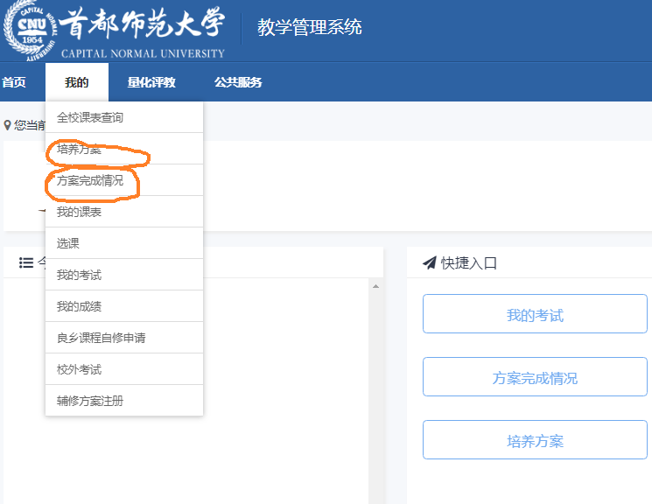

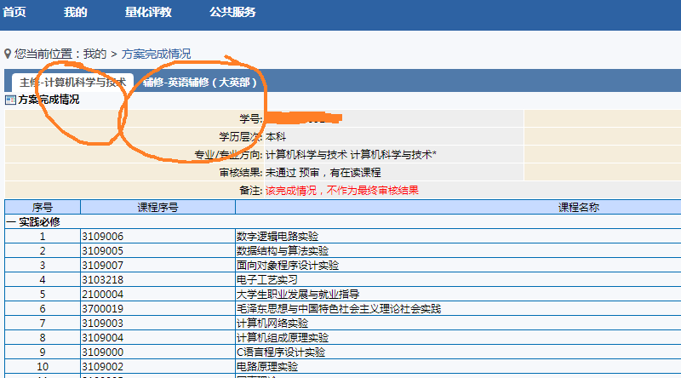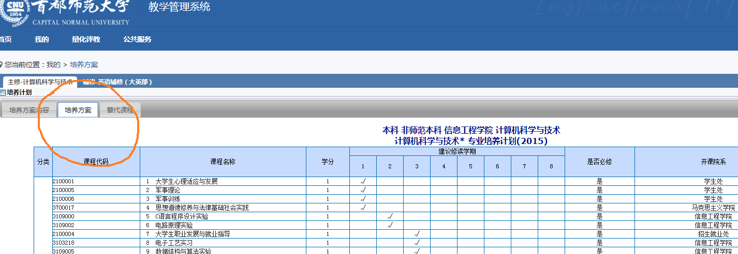

**附件2：各院系教学办联系电话**

|  |  |  |
| --- | --- | --- |
| **院 系** | **姓 名** | **办公电话** |
| 文学院 | 姚老师 | 68902304 |
| 黄老师 | 68901941 |
| 历史学院 | 张老师 | 68901554 |
| 政法学院 | 甄老师 | 68902362 |
| 教育学院 | 景老师 | 68902414 |
| 心理学院 | 胡老师 | 68907416 |
| 管理学院 | 张老师 | 68901329 |
| 马克思主义院 | 梁老师 | 68903789 |
| 外国语学院 | 宁老师 | 68901859 |
| 果老师 | 68901942 |
| 音乐学院 | 邱老师 | 68902382 |
| 美术学院 | 赵老师 | 68902396 |
| 数学科学学院 | 朱老师 | 68901381 |
| 物理系 | 铁老师 | 68902520 |
| 化学系 | 孙老师 | 68903040 |
| 生命科学学院 | 于老师 | 68902329 |
| 资源环境与旅游学院 | 李老师 | 68907050 |
| 信息工程学院 | 吴老师 | 68901046 |
| 王老师 |
| 初等教育学院 | 王老师 | 68903952 |
| 于老师 |
| 苏老师 | 68903517 |
| 张老师 |
| 学前教育学院（本科） | 胡老师 | 68450602 |
| 学前教育学院（专科） | 赵老师 | 68450602 |
| 燕都学院 | 罗老师 | 68902271 |
| 任老师 |
| 教师教育学院 | 严老师 | 68902741 |
| 艺术与美育研究院 | 李老师 | 68903779 |
| 大学英语教研部 | 赵老师 | 18612503917 |
| 体育教学研究部 | 安老师 | 68902401 |
| 国际文化学院 | 贾老师 | 68903510 |
| 良乡校区基础学部 | 兰老师 | 81358055 |
| 中国书法文化研究院 | 金老师 | 68902937 |
| 学生处 | 陈老师 | 68902660 |
| 招生就业处 | 马老师 | 68907027 |
| 图书馆 | 田老师 | 68903384 |
| 团委 | 曹老师 | 68902640 |

**附件3：选课帮助**

1. **选课**

学生进入教务系统，界面如下图所示：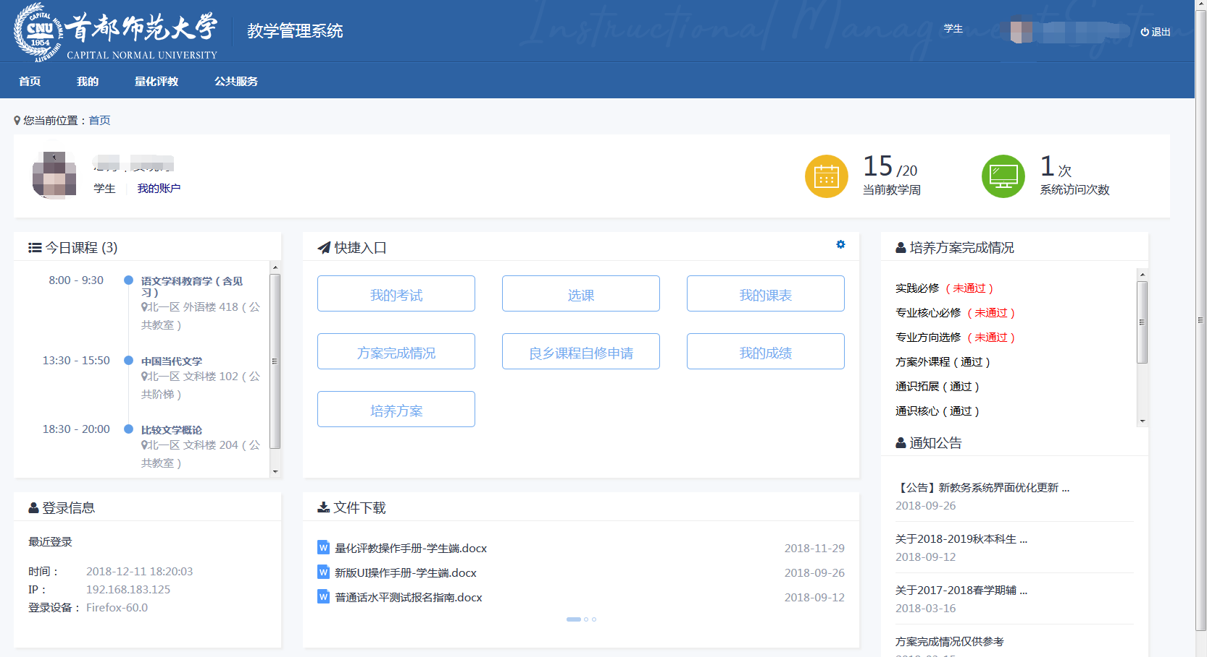

1.在“我的”里点击“选课”，如果学校还未设置选课，则学生不能看到任何选课信息；

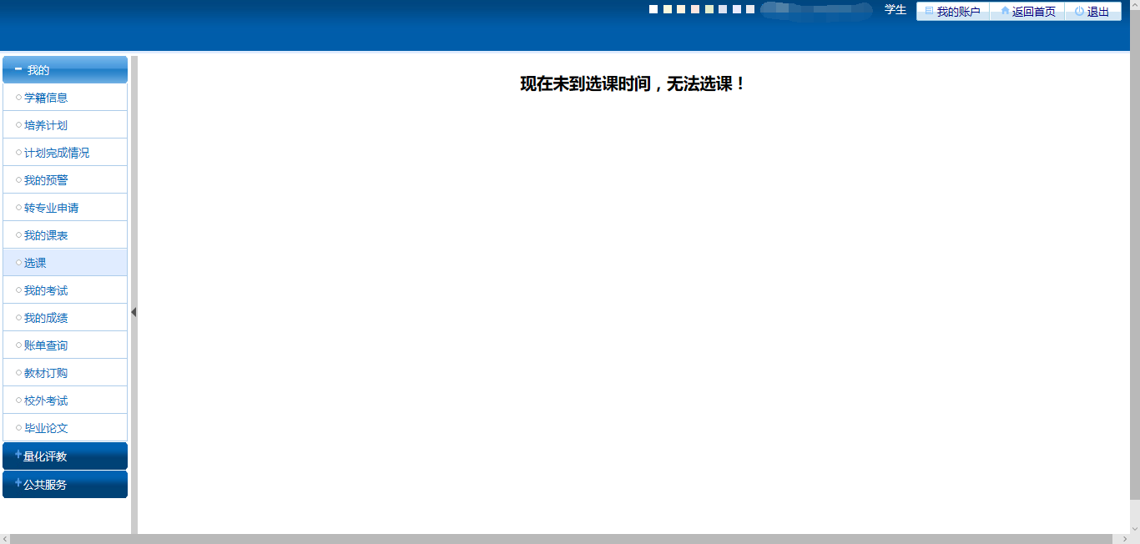

2.如果学校设置了选课但还未到轮次开放时间，所以只能看到本次选课的时间信息，学年、学期、开课和退课时间以及选课限制和注意事项；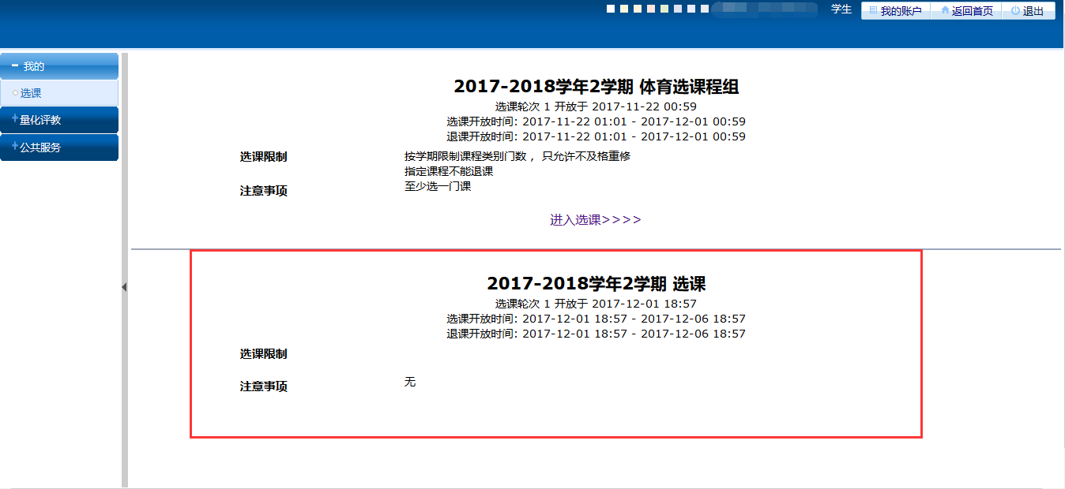

3. 到了轮次开放时间就会显示“进入选课”选项；

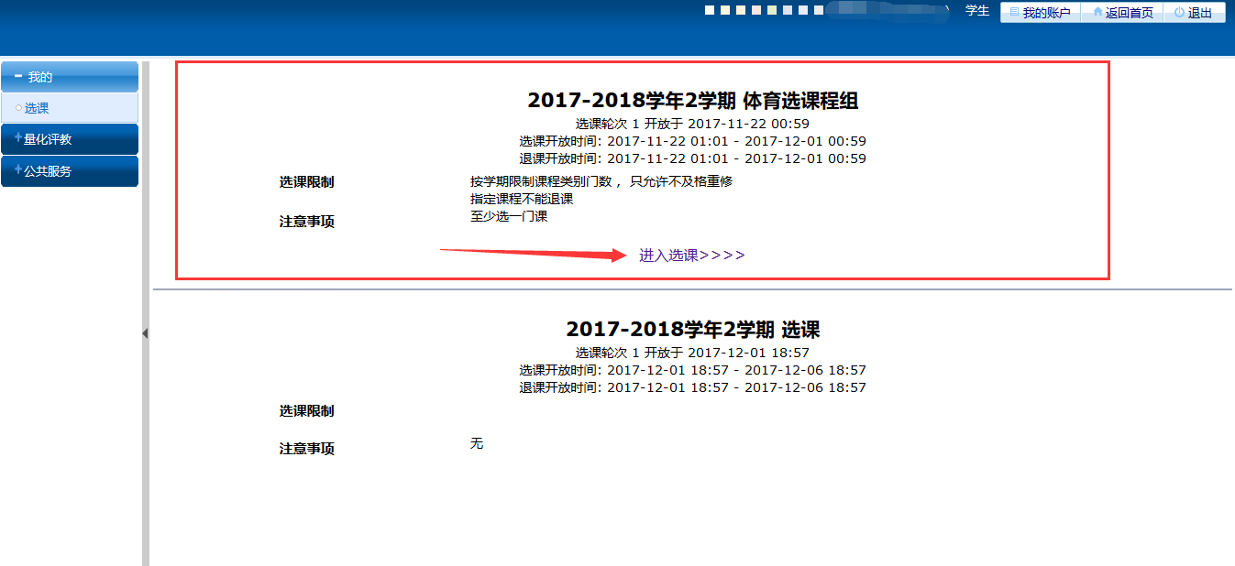

4. 轮次已经开放但是还未到选课开放时间，只能对一些课程的查看，而不能进行选课操作，否则会提示“操作失败”；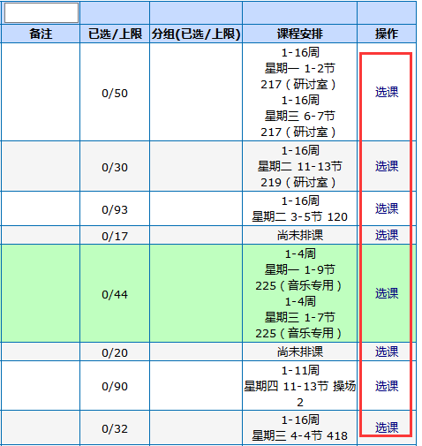

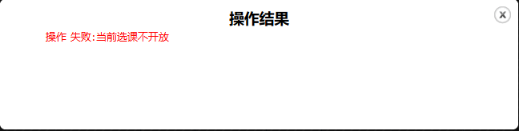

5. 已经到了轮次和选课开放时间，点击“进入选课”即可进入选课界面正式选课，上方列表里的数字为本节有几个可以选择的课程；

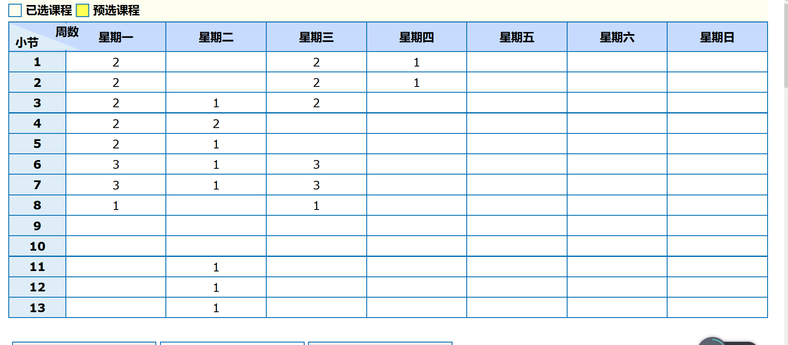

6. 尝试点击一个，会显示如下弹框，可直接在弹框中选择选课按钮，即可选课成功；

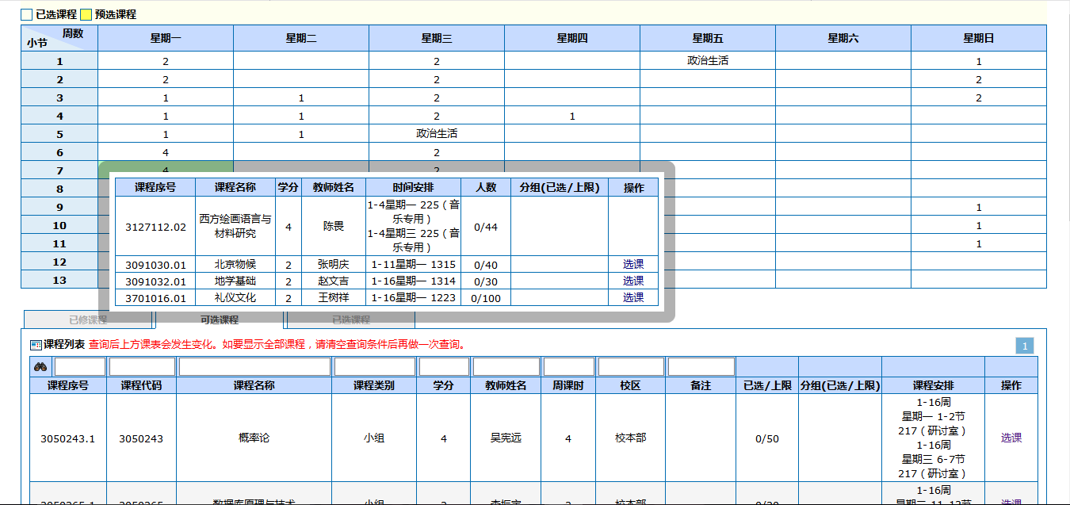

7.需要注意，弹框中的《西方绘画语言与材料研究》这门课没有选课按钮，说明该课程与已选的课程存在课程冲突，不能进行选课操作。同时。弹框中的这四门课程也会因课程冲突而不能多选。

8.已选中的课程，会在课表中以课程名显示出来，鼠标点击这门课程，也会显示该课程所在的时间节次下的全部课程。也会显示退课操作，可直接执行退课；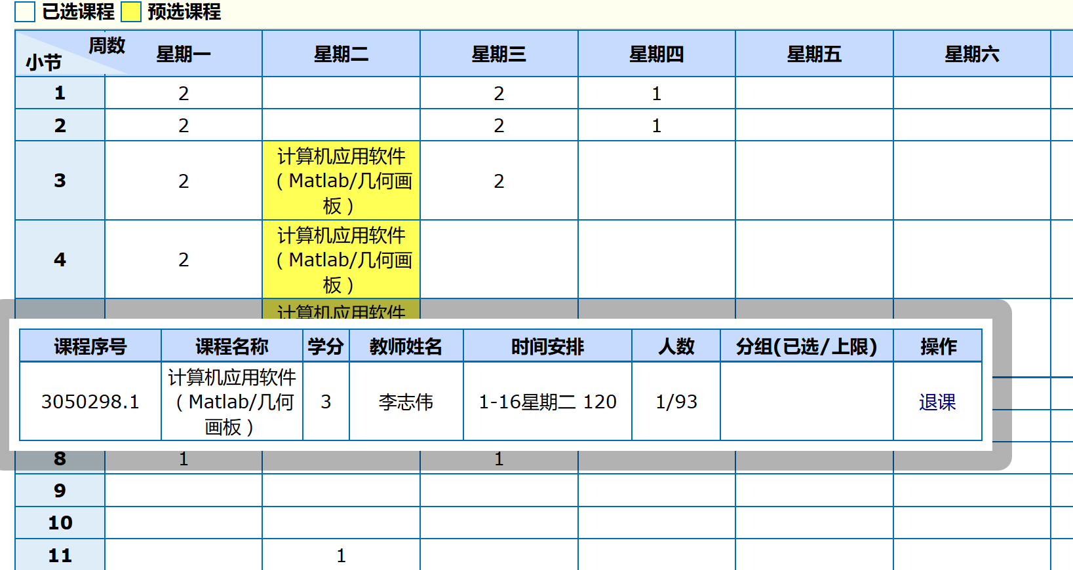

9.列表下方默认显示的是“已选课程”列表，也可在这里做选课操作；

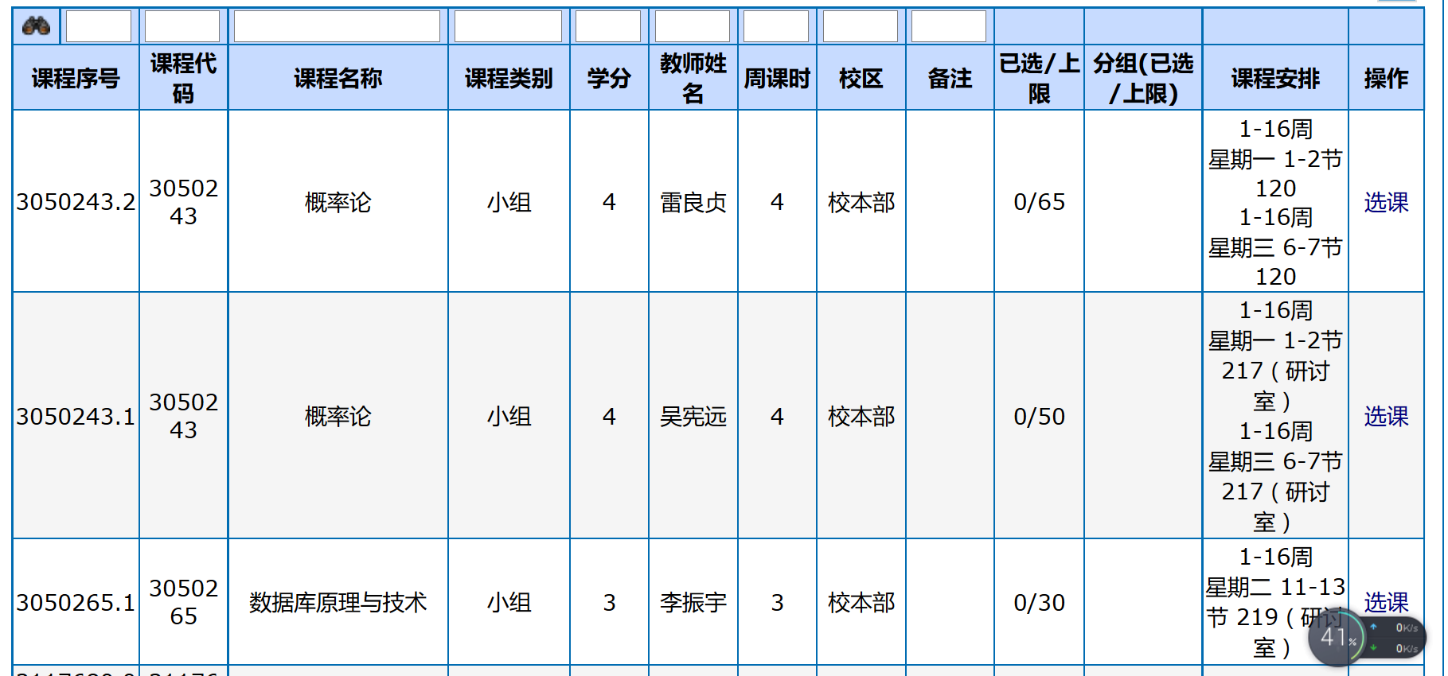

10.点击“已选课程”即可查看已选过的课程，也可在这执行退课；

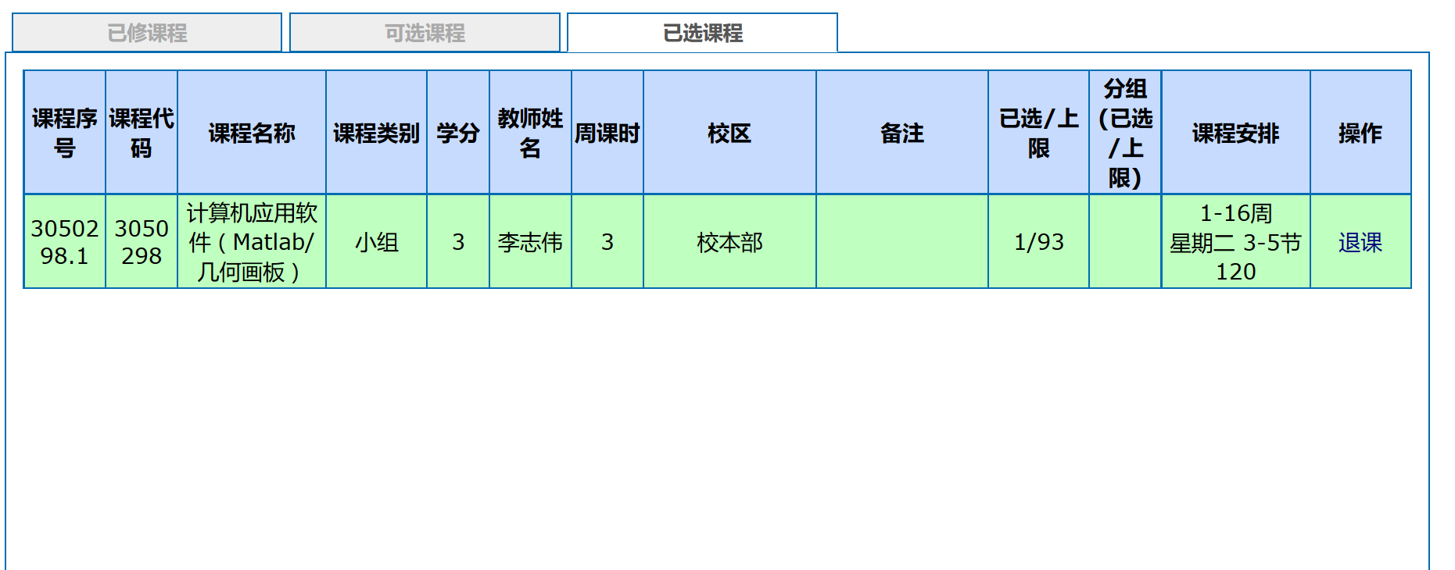

11.界面下方也有课程的快速查询功能，可手动输入查询想要的课程，空白则默认查询全部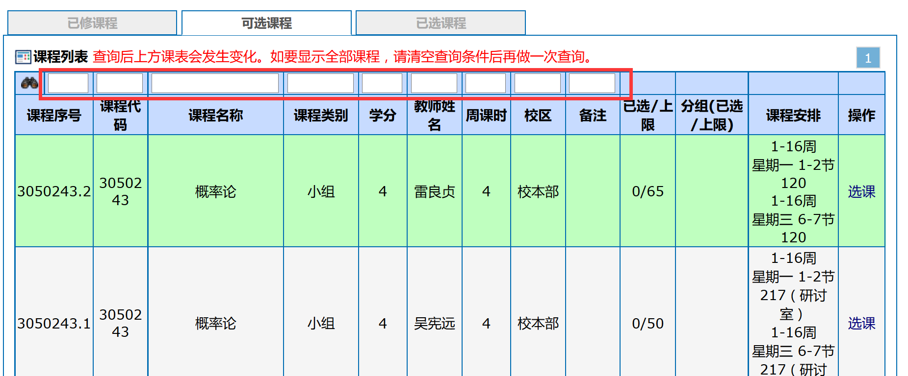

12.页面左上角有“已选课程”和“预选课程”字样；

已选课程：指的学生现在选中并确定在下一学期一定会上的课程；

预选课程：指的是学生虽然现在选中，但在系统抽签后未必能选中的课程；

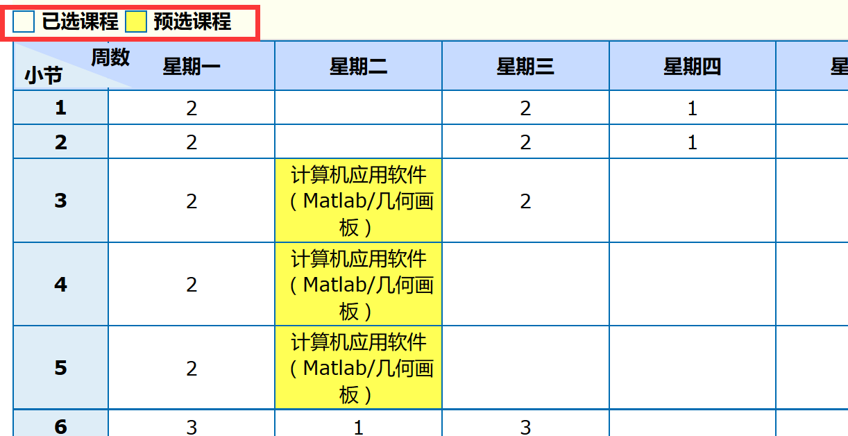

13. 以《地学基础》这门预选课程为例，课程上限人数为30人。选课结束时，当已选人数超过30人，系统会在已选人数中随机抽取30人选中该课程，而剩余人数则选课失败，系统会发送选课失败通知到学生选课系统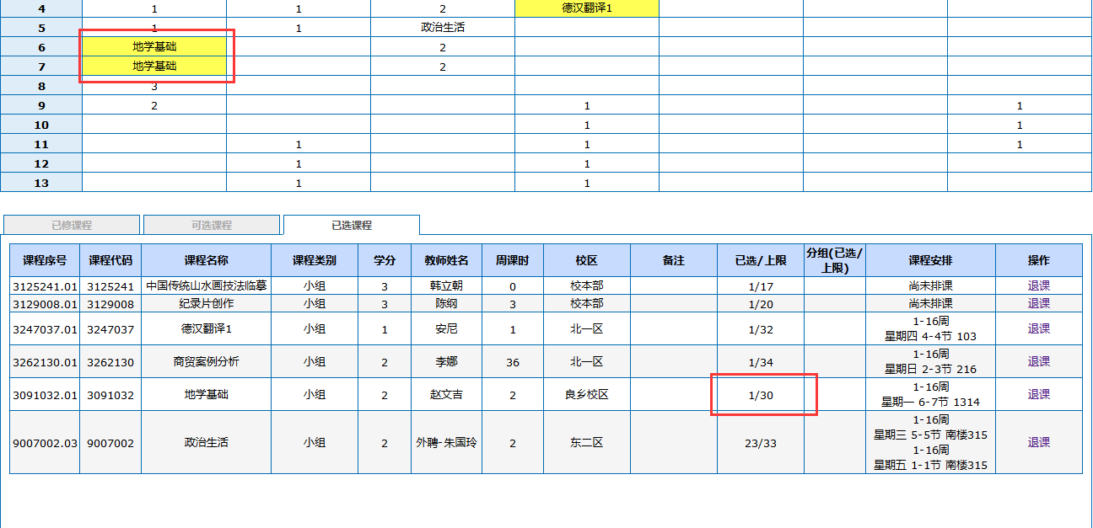

14．在进行“选课”、“退课”的操作时，需要注意结果提示

选课成功时，提示选课成功：

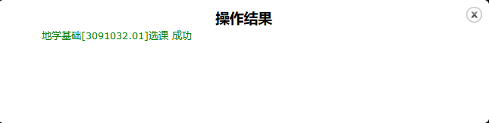

选课失败时，提示失败原因：

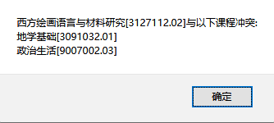

退课失败时，提示失败原因：

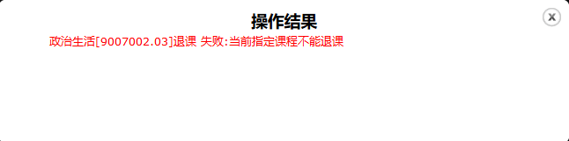

退课成功时，提示选课成功：

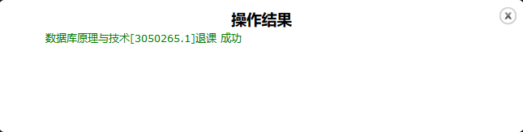

选课、退课的失败原因有多种,上图仅各以一种情况为例,不代表全部

**特别说明：如需申请重修自修，不在“我的->选课”这一入口，应进入“我的->重修课程自修申请”，如下图，并在其中找到需要的课程，提交申请。**

